МБДОУ Кашарский детский сад №2 «Сказка»

**Фотоотчет**

Новогодних мероприятий учителя-логопеда

«Мы встречаем Новый год»

Составил и реализовал: учитель-логопед

Евгения Алексеевна Готовец

Сл. Кашары

2021

**Фотоотчет**

Новогодних мероприятий учителя-логопеда

«Мы встречаем Новый год»

Составил и реализовал: учитель-логопед

Евгения Алексеевна Готовец

Цель: Изучение лексической темы Зима. Новый год.

Задачи:

- развитие связной речи;

- создание позитивной обстановки;

- украшение логопедического кабинета в новогодней тематике;

- развитие творческих способностей детей;

- повторение и обобщение знаний по ПДД.

Ход мероприятий

1. Украшаем Новогоднюю елочку.

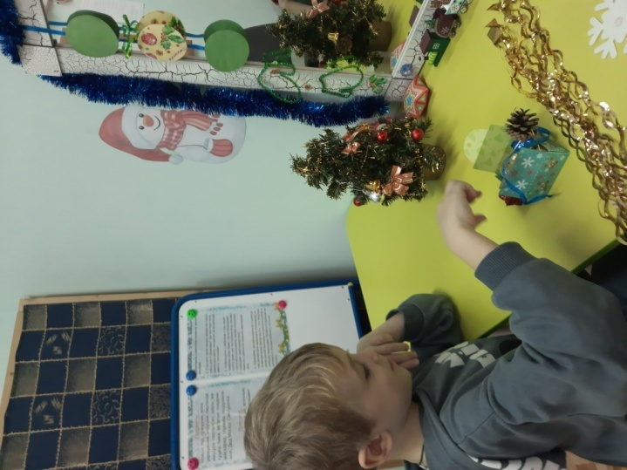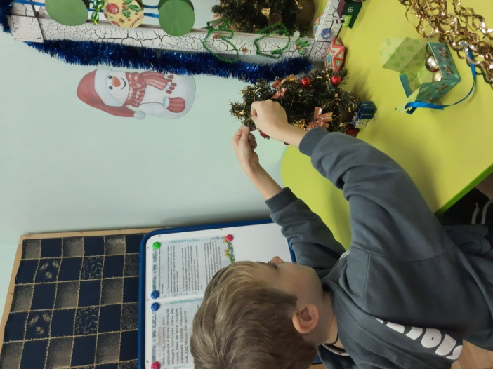

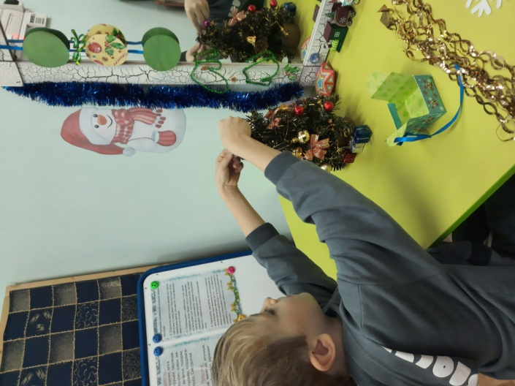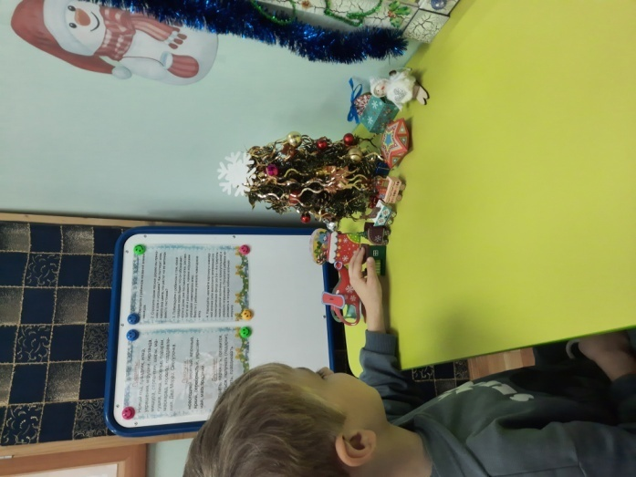

2. Делаем игрушки и украшения для новогодней елочки.

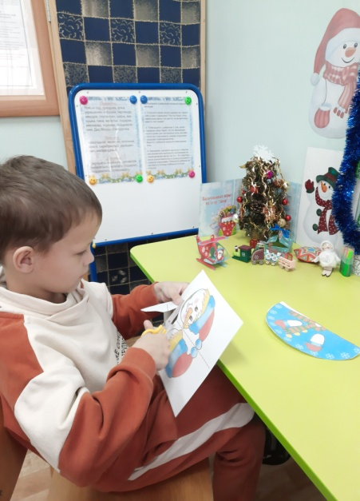 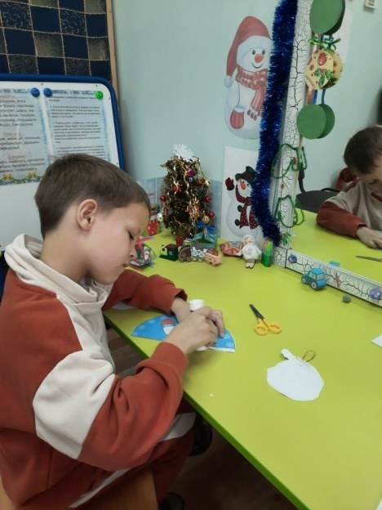 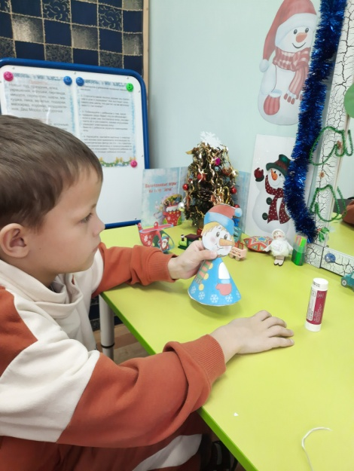

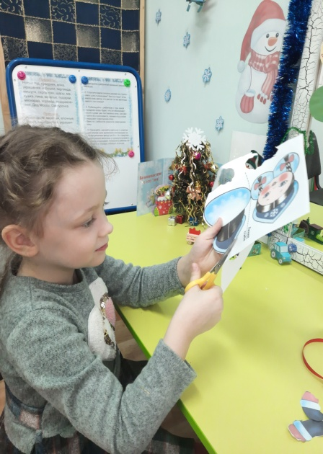 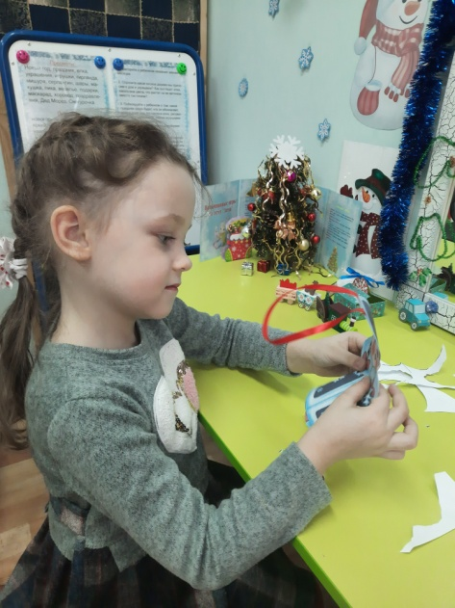 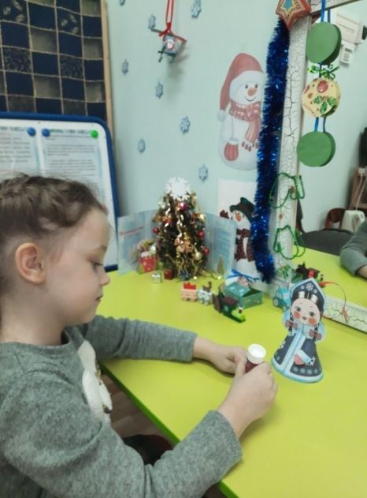

3. Написали письмо Дедушке Морозу

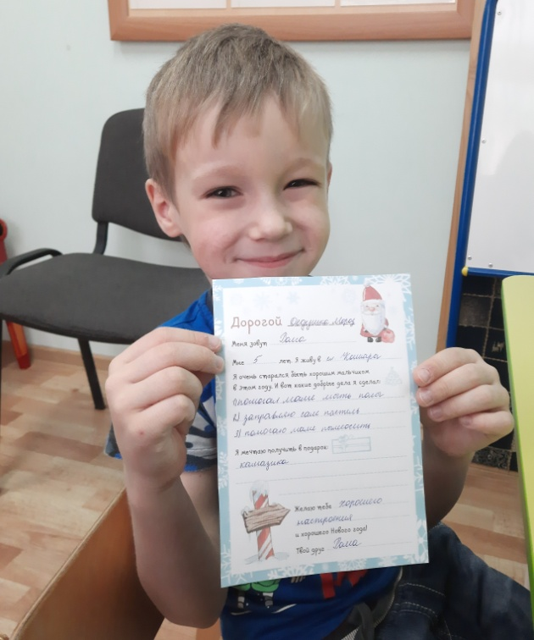

4. Подготовили поделку и приняли участие в Всероссийском конкурсе декоративно-прикладного творчества

«Новогодняя мастерская»

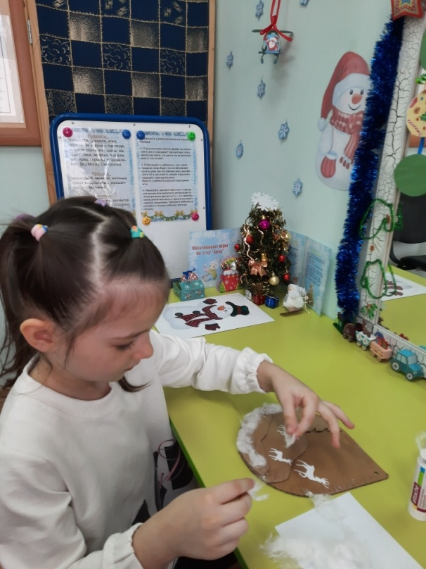 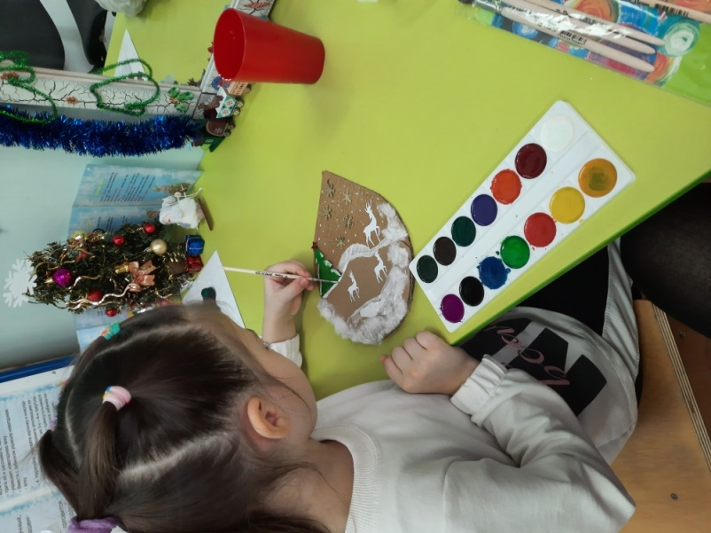

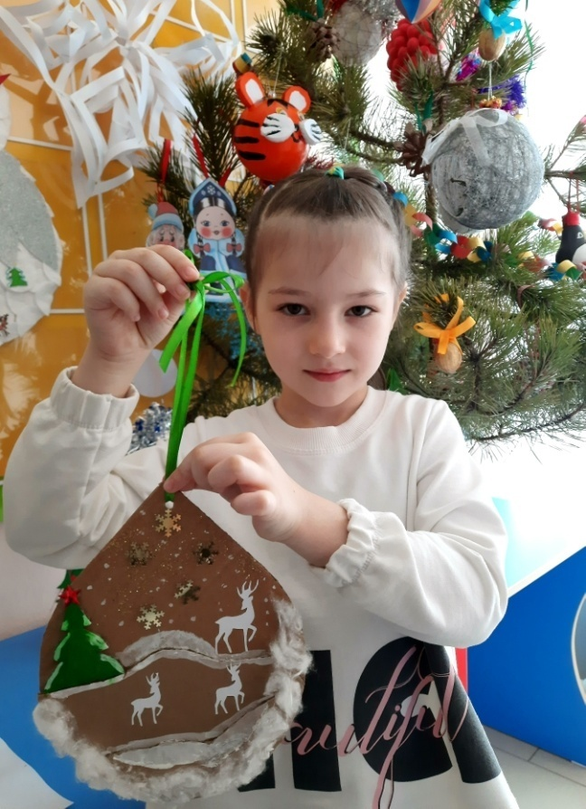 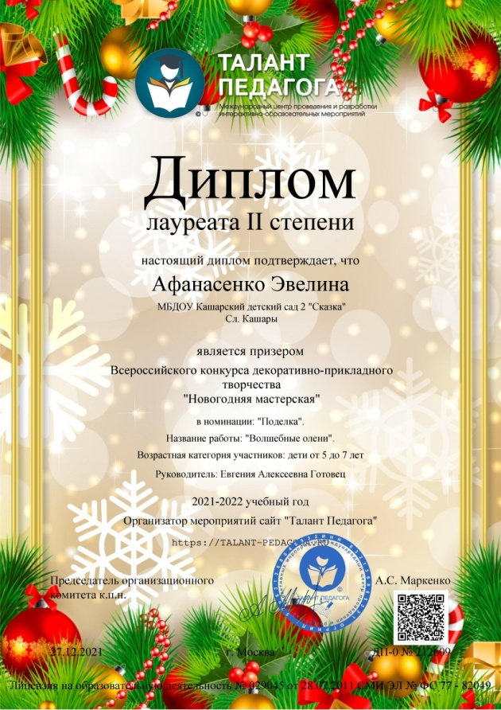

5. Подготовили поделку и приняли участие в Международном творческом конкурсе ёлочных украшений

«Волшебство ёлочной игрушки»

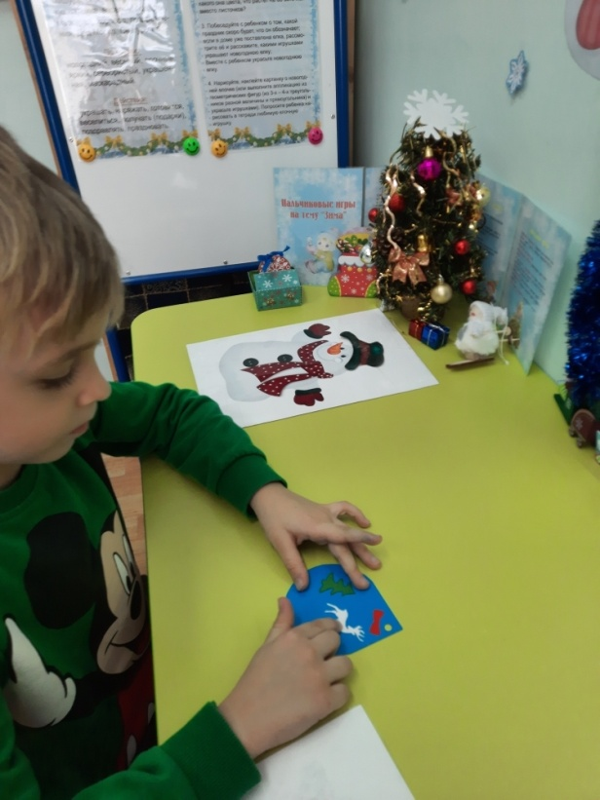 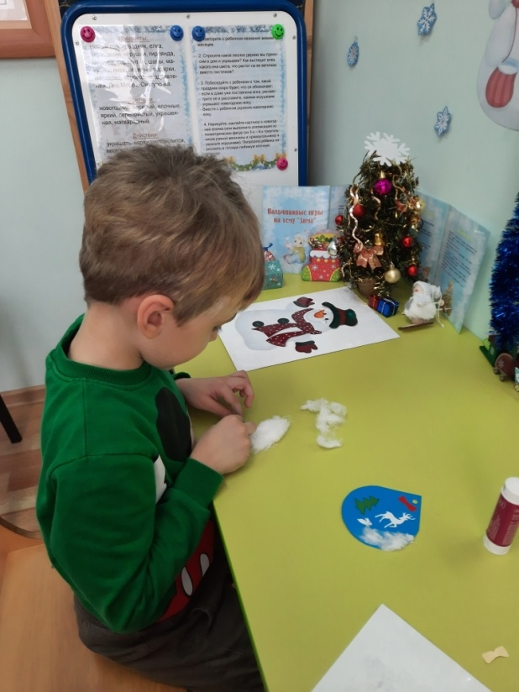

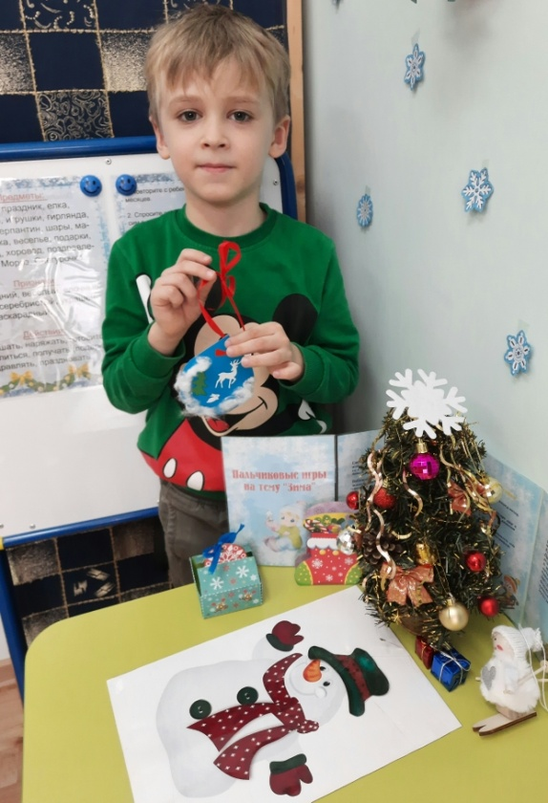 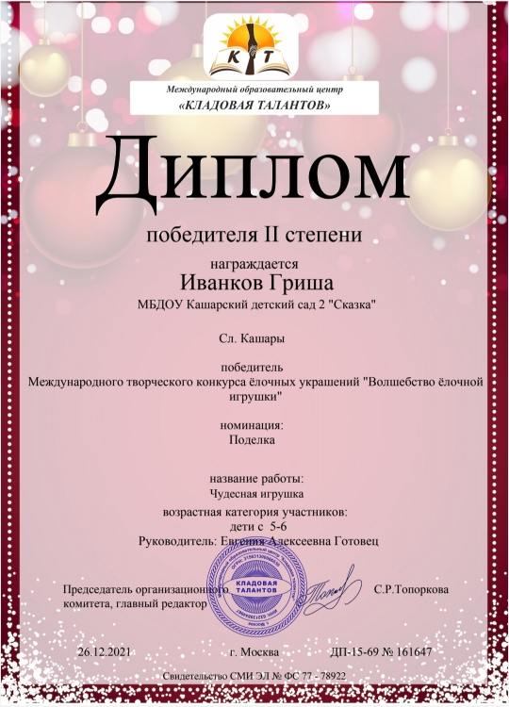

6. Празднично украсили стены и окно

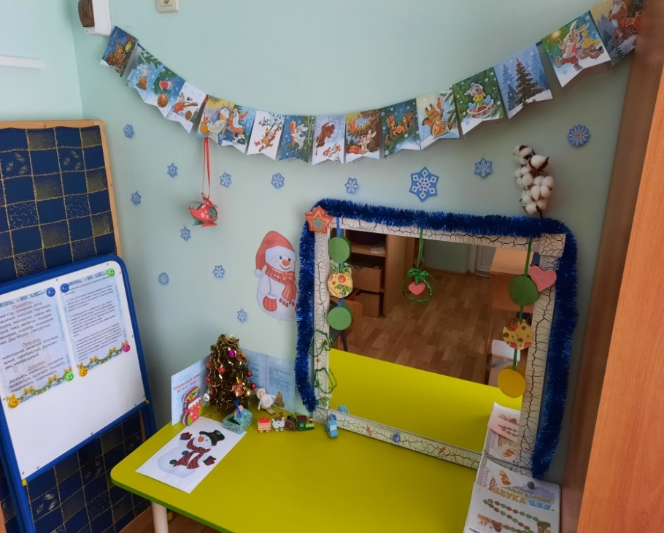 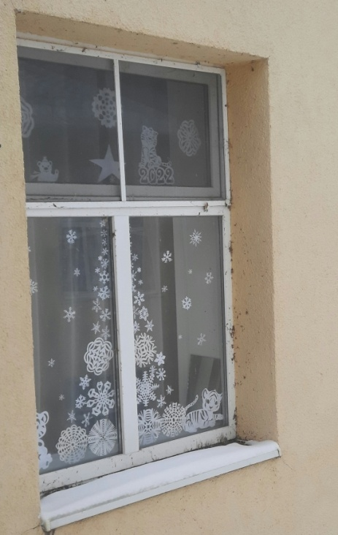

7. Провели мероприятие

Новогоднее поздравление команды ЮПИД

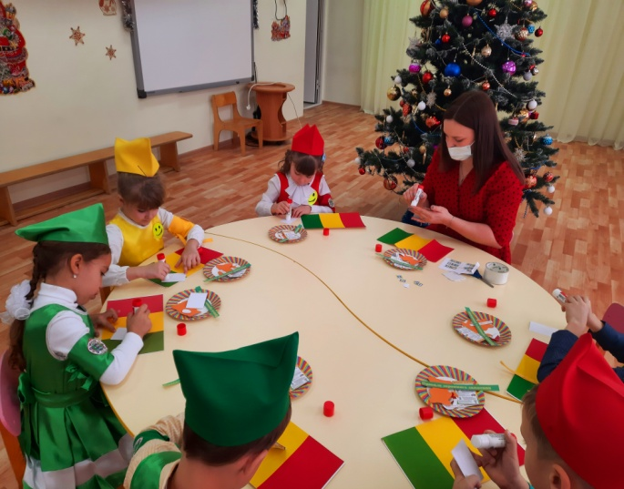 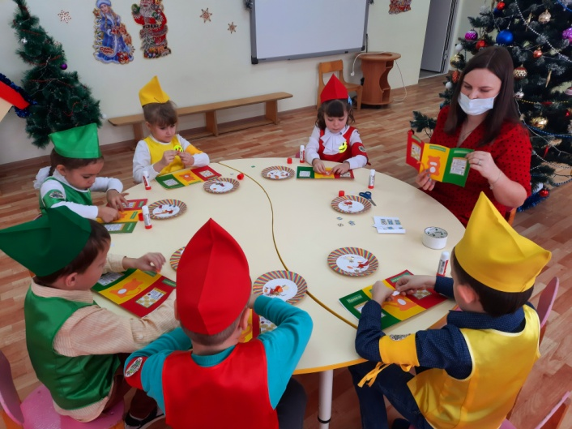

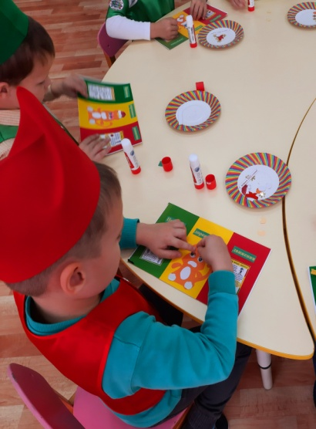 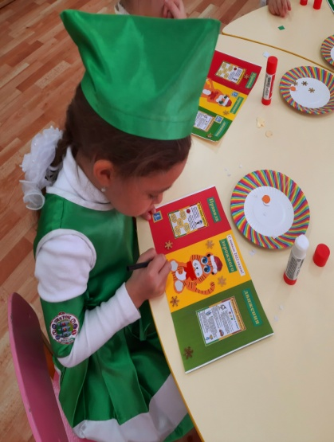 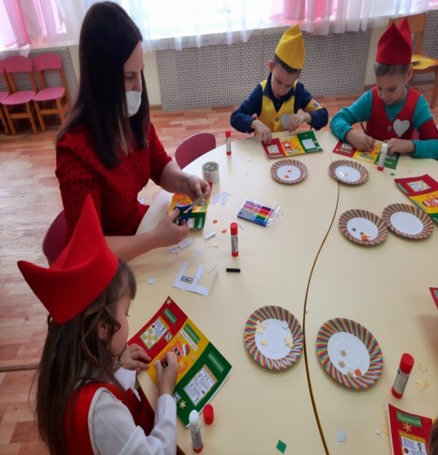

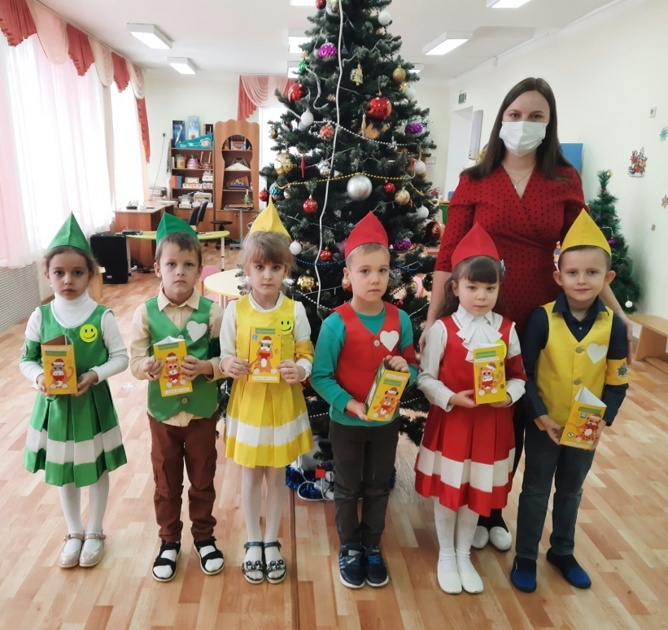

**Счастливого Нового года!** Евгения Алексеевна Готовец